NOSILNA VREČKA IZ STARE MAJICE

“ZMANJŠAJ PORABO, PONOVNO UPORABI IN RECIKLIRAJ!” SLOGAN, KI DOBRO OPIŠE, KAKO BI MORALI DANDANES ŽIVETI VSI .
RECIKLIRANJE JE DEL NAŠEGA ŠOLSKEGA VSAKDANA - LOČEVANJE ODPADKOV, ZBIRALNE IN ČISTILNE AKCIJE, PONOVNA USTVARJALNA UPORABA DOLOČENIH ODPADKOV ... SE SPOMNIŠ, KOLIKO IMENITNIH IZDELKOV JE ŽE NASTALO?
DANES SEM ZA VSE, KI RADI POLEG RECIKLIRANJA TUDI USTVARJATE, PRIPRAVILA NAMIG, KAKO IZ STARE MAJICE IZDELATI NOSILNO VREČKO.
VSE KAR POTREBUJEŠ JE MAJICA, KI JE PREMAJHNA TEBI, ČE PA ŽELIŠ VEČNO NOSILNO VREČKO, PROSI ZA MAJICO MAMICO IN OČKA.
POTREBUJEŠ ŠE ŠKARJE IN LAHKO ZAČNEVA ...
1. NAJPREJ ODREŽI OBA ROKAVA - ODREŽI JU SKUPAJ S ŠIVI.
2. ODREŽI OVRATNIK.
3. ODREŽI SPODNJI ROB MAJICE.
4. V NADALJEVANJU NAREŽI SPODNJI DEL MAJICE NA TRAKOVE DOLGE PRIBLIŽNO 5 CM, ŠIROKE PA 2,5 CENTIMETRA.
5. TRAKOVE ZVEŽI SKUPAJ - PO DVA TRAKOVA S SPREDNJEGA IN ZADNJEGA DELA MAJICE ZAVEŽI Z VOZLOM. TAKO BO NASTALO DNO NOSILNE VREČKE.
6. SAMA SEM VOZLE MOČNO ZATEGNILA, DA BOM LAHKO V NOSILNI VREČKI NOSILA TUDI TEŽJE STVARI.
SEVEDA PA LAHKO VREČKO UPORABLJAŠ NA OBEH STRANEH.
ČE SO TI VŠEČ RESICE IN NATIS, KI JE ŽE BIL NA MAJICI, JO PUSTIŠ...
... ČE PA TI RESICE NISO VŠEČ, VREČKO OBRNEŠ IN JO OKRASIŠ PO SVOJE.
NANJO LAHKO RIŠEŠ S TEKSTILNIMI BARVAMI ALI NANJO ŠIVAŠ. SAMA SEM NA VREČKO ZAŠILA NEKAJ LESENIH TELES IN OBESEK SLONČKA, NANJ BOM LAHKO PRITRDILA NPR. KLJUČE.

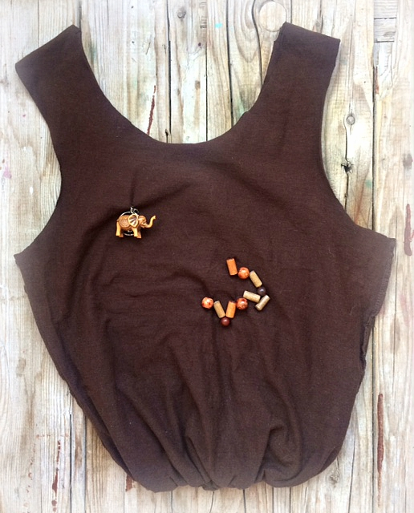

NOSILNO VREČKO LAHKO IZDELAŠ TUDI ZA DARILO.

